Gebruikershandleiding
Website
Protestantsegemeente Doorn

Inhoudsopgave

Inhoudsopgave 2
Inleiding 3
Menustructuur 4
Hoofdmenu (horizontaal) 4
Menu zijkant (verticaal) 4
Standaarden 5
Teksten 5
Afbeeldingen 5
Gebruikersopties 6
Inloggen 6
Artikelen maken 6
Afbeelding invoegen 8
Editor functies 9
Artikel bewerken / selecteren 10
Activiteit toevoegen 10
Gebruikersoverzicht 10
Document toevoegen 11

Inleiding
Dit document geeft een overzicht van de website van de kerk. Daarnaast geeft het uitleg over de functies die door de gebruikers uitgevoerd kunnen worden.

Om specifieke functies, zoals agendabeheer en artikelbeheer uit te kunnen voeren moet heb je een gebruikersnaam nodig om in te loggen. Heb je deze nog niet of heb je problemen met inloggen stuur dan een mail naar de webmaster.

Mochten er op basis van deze handleiding nog vragen zijn, stel deze dan aan de webmaster: webmaster@protestantsegemeentedoorn.nl

Menustructuur

Hoofdmenu (horizontaal)
Home |  | www.protestantsegemeentedoorn.nl
Onze Gemeente | Missie en Visie
 | Besturen
 | Gemeente in Beweging
 | De Koningshof
 | Maartenskerk
 | Ontmoeten
 | Predikanten
Vieringen | Adhoc koor
 | Avondgebed
 | Cantorij
 | Crèche
 | Erediensten
 | Kerkradio | Om een kerkdienst te luisteren moet je ingelogd zijn.
 | Kindernevendienst
 | Orde van Dienst | Overzicht van beschikbare orden van diensten
 | Preken | Overzicht van beschikbare zondagsbrieven
 | Themadiensten
 | Zondagsbrieven | Hiervoor moet je ingelogd zijn
Agenda
Foto’s | . . . | Hier vind je de laatste actuele foto’s
Contact |  | Contactadressen binnen de gemeente
Links | . . . | Interessante links naar andere sites
Gebruiker | Artikel maken | Hiervoor moet je ingelogd zijn
 | Artikel bewerken/selecteren | Hiervoor moet je ingelogd zijn
 | Activiteit toevoegen | Hiervoor moet je ingelogd zijn (Agenda)
 | Bewerk profiel | Hiervoor moet je ingelogd zijn
 | Document toevoegen | Hiervoor moet je ingelogd zijn
 | Lijst met gebruikers | Hiervoor moet je ingelogd zijn

Menu zijkant (verticaal)
Dagtekst | Laatste dagtekst van www.DagelijksWoord.nl
Meeluisteren | Live meeluisteren naar de kerkdienst of een gemiste dienst opnieuw beluisteren. Hiervoor moet je ingelogd zijn
Gastenboek | Hier kun je een berichtje achterlaten op de site die door ingelogde gemeenteleden zichtbaar is.
Downloads | Zoeken in te downloaden bestanden
Webshop | Webshop van de kerk, hierin vind je o.a. collectebonnen, jaarcijfers, toezegging kerkbalans, etc.
Nieuwsarchief | Zoeken naar artikelen
Downloads | Hier vind je de laatste downloads waaronder de orde van dienst en de zondagsbrief

Standaarden

Teksten
Voor het opvoeren van teksten zijn verschillen opties voor titels.
Standaard wordt voor de titel van een artikel koptekst type 2 (h2) gebruikt.
Gebruik voor de standaard tekst altijd Arial 10. Wil je afwijkende koppen maken in het artikel gebruik dan één van onderstaande voorbeelden.

Voorbeeld | Naam | Lettertype | Grootte | Kleur
Koptekst type 1 | Heading 1 | Alle lettertypes zijn Arial | 16,5 | Hex =  #E2341D  RGB =  226, 52, 29
Koptekst type 2 | Heading 2 |  | 13,5
Koptekst type 3 | Heading 3 |  | 12
Koptekst type 4 | Heading 4 |  | 10,5 | Hex =  #627384  RGB =  98, 115, 132
Koptekst type 5 | Heading 5 |  | 9
Koptekst type 6 | Heading 6 |  | 8,5
Standaard tekst | Paragraph |  | 10

Afbeeldingen
Het is mogelijk plaatje op te nemen in een artikel. Zorg ervoor dat het bestand niet te groot is (maximaal 100 Kb), zodat het artikel snel getoond kan worden.
De grootte van het plaatje is vrij, behalve op de voorpagina.

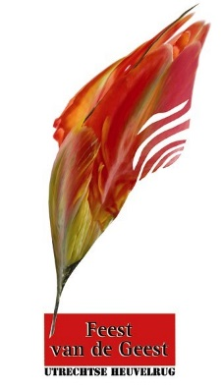 | Richtlijnen afbeeldingen  Vaste breedte van een afbeelding op de voorpagina is 120 pixels.  Hoogte van de afbeelding kan variëren.  Door deze breedte aan te houden, zorg je ervoor dat de startpagina van de website overzichtelijk en rustig blijft.  Maak je de afbeelding breder of smaller, wordt de startpagina onrustiger.

Gebruikersopties

Inloggen
Inloggen doe je op de starpagina van de website.
Zodra je ingelogd bent krijg je extra functies tot beschikking in het gebruikersmenu, waaronder artikelen aanmaken en agenda beheer.

Stuur in geval van problemen met inloggen een mail naar de webmaster.

Artikelen maken
Selecteer in het gebruikersmenu de optie artikel aanmaken en vul de verschillende rubrieken in. Het formulier biedt meer rubrieken die ingevuld kunnen worden. Onderstaand een overzicht van rubrieken die ingevuld moeten worden of juist niet (Invullen = Ja/Nee). Daarnaast zijn de afbeeldingen en de toegang optioneel.
Door in het formulier met de muis op de titel van de rubriek te staan wordt een aanvullende omschrijving gegeven.

Als alle rubrieken zijn ingevuld druk je op .
Je krijgt een melding dat het bestand is opgeslagen.

Rubriek | Invullen | Inhoud
Titel | Ja | Korte omschrijving, deze wordt boven het artikel geplaatst.
Alias | Nee | N.v.t.
Editor | Ja | Vul hier de tekst van het volledige artikel in. Voeg na circa drie regels de “lees meer” optie toe om te voorkomen dat het gehele artikel op de voorpagina terecht komt.
Afbeelding intro | Optioneel | Afbeelding te tonen op de voorpagina. Maximaal 120 pixels breed.  Kies voor “Selecteren” om een afbeelding toe te voegen.
Alt tekst | Optioneel | Korte beschrijving voor media die de afbeeldingen niet kunnen tonen.
Bijschrift | Optioneel | Onderschrift bij afbeelding
Uitlijning afbeelding intro | Nee | N.v.t.
Afbeelding volledig artikel | Optioneel | Afbeelding te tonen bij volledig artikel. Kies voor “Selecteren” om een afbeelding toe te voegen.
Alt tekst | Optioneel | Korte beschrijving voor media die de afbeeldingen niet kunnen tonen.
Bijschrift | Optioneel | Onderschrift bij afbeelding
Uitlijning afbeelding volledig artikel | Nee | N.v.t.
Link A | Nee | N.v.t.
Link A tekst | Nee | N.v.t.
Link B | Nee | N.v.t.
Link B tekst | Nee | N.v.t.
Link C | Nee | N.v.t.
Link C tekst | Nee | N.v.t.
Categorie | Ja | Selecteer een categorie uit de lijst die het beste past bij het artikel.
Tags | Nee | N.v.t.
Alias van auteur | Nee | N.v.t.
Status | Ja | Gepubliceerd  Afhankelijk van de gebruikersgroep waartoe je behoort kun je of zelf het artikel publiceren, of het wordt opgeslagen waarna de (hoofd) redacteur het artikel kan publiceren.
Speciaal | Ja | Hiermee wordt aangegeven of het artikel zichtbaar wordt op de startpagina:  - Ja: zichtbaar op startpagina  - Nee: niet zichtbaar op de startpagina
Start publiceren | Ja | Geef hier altijd de datum op wanneer het artikel zichtbaar moet worden. Dit mag een datum in de toekomst zijn zodat je het artikel al eerder kunt maken.
Stop publiceren | Ja | Geef ook altijd een einddatum op. Dit voorkomt dat oude artikelen oneindig zichtbaar blijven.
Toegang | Optioneel | Standaard zal het artikel toegankelijk zijn voor iedereen (publiek). Wil je dit niet vul dan “Gemeentelid” of “Geregistreerd” in.  - Gemeentelid: zichtbaar voor ingelogde gemeenteleden  - Geregistreerd: zichtbaar voor alle ingelogde gebruikers (bijvoorbeeld ook Kerkradio)
Taal | Nee | N.v.t.
Beschrijving | Nee | N.v.t.
Trefwoorden | Nee | N.v.t.

Afbeelding invoegen
Als je een afbeelding in wilt voegen en je drukt op “Selecteren”, krijg je onderstaand formulier op het scherm.
Je kunt een afbeelding selecteren uit een van de bestaande mappen of je kunt eerst een afbeeld uploaden en deze daarna selecteren.

Uploaden:
- Selecteer eerst een “Map” waar je de afbeelding in wilt zetten
Gebruik /stories/… (zelf een submap opgeven)
- Kies vervolgens voor “Bestand kiezen” om een bestand vanaf je eigen PC of laptop te uploaden.
- Selecteer daarna “Upload starten”
- Het bestand is na upload beschikbaar in de actieve map en daar te selecteren. Zodra de afbeelding geselecteerd is, wordt “URL van de afbeelding” automatisch ingevuld.
- Laatste stap is kiezen voor “Invoegen”. Je komt daarna weer in het formulier van het artikel terecht.
- Wil je je actie annuleren, druk dan op het kruisje rechts boven .

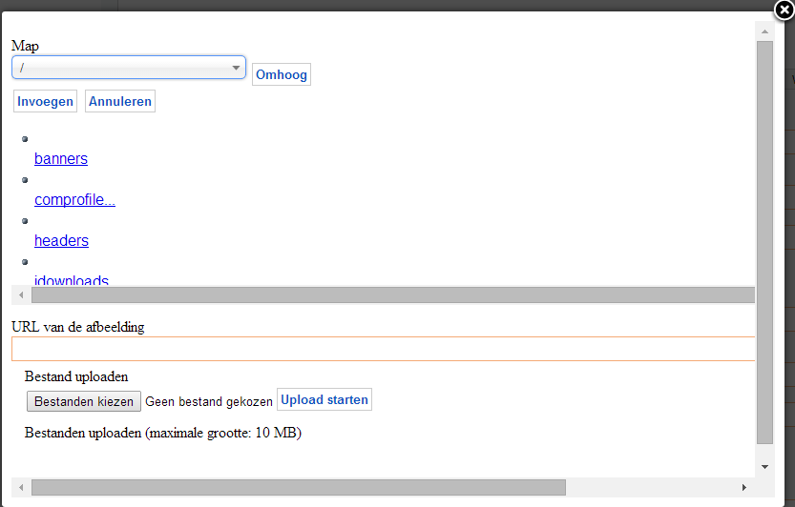

Editor functies
Onderstaand een overzicht van de meest gebruikte editor functies.
Niet beschreven bij voorkeur opties “Niet” gebruiken.

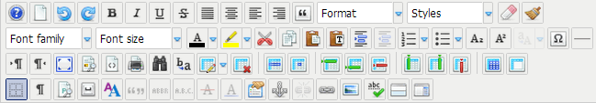

Optie | Functie
Opties lettertype:
B Vet gedrukt
I Schuin scrift
U Onderstreept
 | Laatste bewerking ongedaan maken
Uitlijning:
- Links en Rechts
- Centreren
- Links
- Rechts
Geeft lay-out van het lettertype aan.
Te gebruiken: Heading 1 t/m 6, Paragraph
Lijst van tekst maken:
- Genummerde lijst
- Bullet lijst
 | Tekst plakken zonder opmaak. Handig als tekst uit bijvoorbeeld Word wordt gekopieerd.
 | Invoegen van een link naar artikel, website, ..
 | Invoegen of bewerken afbeelding
 | Invoegen van “Lees meer”. Te gebruiken (1x per artikel) na circa drie regels, zodat de hoeveelheid tekst op de startpagina beperkt blijft.
Tabel bewerkingen
Tabel bewerkingen:
- Tabel invoegen
- Tabel verwijderen
- Tabel rij eigenschappen
- Tabel cel eigenschappen
- Rij ervoor invoegen
- Rij erna invoegen
- Rij verwijderen
- Kolom ervoor invoegen
- Kolom erna invoegen
- Kolom verwijderen

Artikel bewerken / selecteren
Geeft een overzicht van de artikelen per categorie. Door op een categorie link te “klikken” met de muis, krijg je een overzicht van de artikelen.
Alleen artikelen met het symbool , kun je bewerken door op dit symbool te klikken.
Bewerken daarna gaat op dezelfde wijze als artikel maken.

Activiteit toevoegen
Hiermee kun je een activiteit toevoegen aan de kalender. Na het invullen van de onderdelen “Gemeenschappelijk” en “Kalender” kiezen voor .

Rubrieken Gemeenschappelijk | Invullen | Inhoud
Onderwerp | Ja | Korte titel van het activiteit
Maker van evenement | Ja | Hier staat de gebruiker die het activiteit aanmaakt
Categorieën | Ja | Beschikbaar: Kerkdienst of Algemeen
Toegangsniveau | Ja | Publiek
Status | Ja | Gepubliceerd
Activiteiten | Optioneel | Uitgebreide beschrijving van de activiteit
Locatie | Ja | Geef aan waar het activiteit plaats vindt
Contact | Optioneel | Contactpersoon voor de activiteit
Extra informatie | Optioneel
Rubrieken Kalender | Invullen | Inhoud
Hele dag | Optioneel | Aanvinken als de activiteit de gehele dag duurt
Begindatum | Ja
Begintijd | Ja | Standaard van 8 – 17 uur (aanpassen)  Als Hele dag is geselecteerd 0 – 23.59 uur  Als geen specifieke eindtijd is geselecteerd wordt dezelfde tijd als Begin tijd ingevuld.
Geen specifieke eindtijd | Ja | Invullen als je alleen de begintijd in wilt tonen zonder eindtijd (bijv. kerkdiensten.
Herhaal type | Optioneel | Standaard geen herhaling !  Hier kun je ook kiezen voor o.a. Dagelijks, wekelijks, maandelijks.

Gebruikersoverzicht
Geeft een overzicht van gebruikers en wie er on-line is.

Document toevoegen
Met deze functie voeg je een bestand toe die door bezoekers van de site te downloaden is.
Vul hiervoor de volgende rubrieken in (overige rubrieken niet vullen)

Rubriek | Inhoud
Download titel | Korte inhoud van de het bestand. Probeer dit binnen 25 tekens te houden aangezien dit op de startpagina in “Downloads” zichtbaar is.
Categorie | De volgende categorieën zijn beschikbaar:  - Algemeen  - Algemeen (beperkt) => zichtbaar na inloggen  - Zondagsbrief  - Orde van Dienst  - Sectieoverzicht => zichtbaar na inloggen  - Preken  - Vorming en Toerusting  Als deze niet van toepassing zijn, selecteer dan “Algemeen” of “Algemeen (beperkt)”. Bij deze laatste is het bestand alleen zichtbaar als je ingelogd bent.
Selecteer bestand | Selecteer een bestand vanaf je computer die je wilt uploaden.
Korte omschrijving | Beknopte omschrijving van het bestand.

Verzend het bestand als de velden ingevuld zijn met de knop:
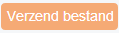

Na verzenden wordt onder staande melding gegeven.

Het bestand is succesvol overgezet naar de server!
Publicatie dient mogelijk eerst nog te worden goedgekeurd.

Controleer of het bestand zichtbaar is op de startpagina onder downloads. Staat deze er niet betekent dit dat de publicatie nog goedgekeurd moet worden, aangezien dit rol afhankelijk is.
Stuur in dit geval even een mail naar de webmaster.

